个人活期存款核心账务系统
概要设计说明书
版本号：V1.0
发布日期：2026-06-16
编制人： | 何韶波、丁跃明
审核人： | 李甲申、陈博闻、罗超
批准人： | 何韶波

目 录
0. 引言 3
0.1 概述 3
0.2 定义 3
1. 模块结构设计 4
1.1 系统技术架构 4
1.2 系统总体流程 4
2. 功能设计 5
2.1 功能1：客户开户 5
2.2 功能2：存款交易 6
2.3 功能3：取款交易 7
2.4 功能4：转账交易 8
2.5 功能5：销户 10
2.6 功能6：修改客户信息 11
2.7 功能7：修改密码 11
2.8 功能8：查询账户信息 12
2.9 功能9：交易流水查询 13
2.10 功能10：日终余额快照 14
2.11 功能11：结息处理 15
2.12 account 表 —— 账户信息表 18
2.13 business_transaction 表 —— 业务交易流水表 19
2.14 accounting_entry 表 —— 会计分录明细表 20
2.15 cash_transaction 表 ——现金尾箱交易明细表 21
2.16 interest_rate_config 表 —— 利率配置表 22
2.17 daily_balance 表 —— 账户日积数底表 23
2.18 interest_settlement 表 — 结息审计记录明细表 24

引言

概述
本系统为银行个人活期存款核心账务系统，承担个人活期账户从开户、存款、取款、转账到结息的全生命周期管理。系统基于MySQL 8.0关系型数据库，采用InnoDB存储引擎与utf8mb4字符集，通过乐观锁(version字段)机制保障高并发场景下的账户余额一致性。账户采用Ⅰ/Ⅱ/Ⅲ类分级体系，实现差异化风险管控；所有资金变动均记录业务交易流水与会计分录，满足会计核算与审计追踪要求。

定义
概念 | 说明
客户 | 在银行开立个人活期存款账户的自然人主体，由证件类型+证件号码作为唯一标识
账户 | 客户持有的活期存款账户，含卡号、内部账号、等级、币种、余额、冻结金额等
业务交易流水 | 记录每笔资金变动的核心流水，含借贷方向、交易类型、金额、交易后余额快照
会计分录 | 遵循借贷记账法，每笔交易生成一对分录记录（一借一贷），科目代码由 Java 枚举统一定义
现金尾箱 | 记录柜员现金出入库明细，含柜员编号、尾箱编号、现金类型、金额
利率配置 | 按账户类型和币种维度配置日利率，支持生效/失效日期控制
日积数 | 每日凌晨 1 点快照的账户最终余额，作为结息计算的基础数据
结息 | 按季度汇总日积数 × 日利率，计算并派发利息的批量处理过程
幂等号 | 外部请求的唯一业务标识，通过 Redis 缓存防重，10 分钟过期
乐观锁 | 通过 version 字段在更新账户余额时校验版本号，防止并发覆盖

模块结构设计

系统技术架构
模块 | 基础表 | 职责
客户管理 | customer | 客户创建、查询与维护。证件类型+号码唯一
账户管理 | account | 账户开立、状态变更、余额查询、冻结/解冻
交易处理 | business_transaction | 存款/取款/转账/销户的核心处理与流水记录
会计核算 | accounting_entry | 根据交易类型自动生成借贷分录（一借一贷）
现金管理 | cash_transaction | 柜面现金出入库明细记录
利率管理 | interest_rate_config | 利率配置、生效与失效管理
日终处理 | daily_balance | 每日账户余额快照（日积数）生成
结息处理 | interest_settlement | 周期结息的批量计算、派息与审计

系统总体流程

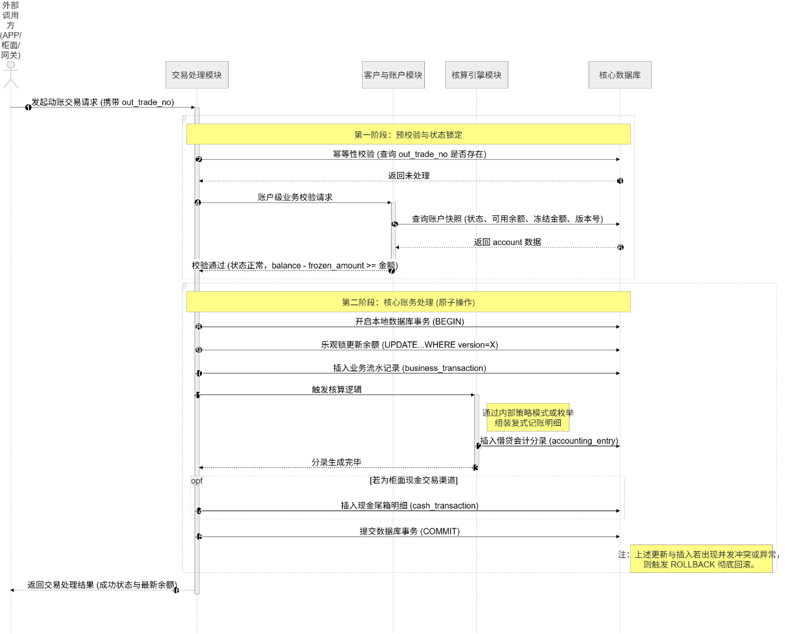

功能设计

功能1：客户开户
接口：POST /api/account/open
功能描述：
客户在银行开立个人活期存款账户。系统根据证件类型和证件号码查重，存在则复用客户记录，不存在则新建。按行内规则生成核心内部账号，按 Luhn 算法生成 19 位银行卡号。身份证类型自动校验号码合法性并派生出生日期与性别。开户成功记录交易流水和会计分录，lastSettlementDate 初始化为当天。
输入：
要素 | 说明
outTradeNo | 必填，幂等号，最长 64 字符
customerName | 必填，客户姓名，最长 50 字符
idType | 必填，证件类型（01-身份证，02-护照，03-军官证）
idNumber | 必填，证件号码，最长 30 字符
password | 必填，账户密码（明文，后端 BCrypt 哈希存储）
phone | 必填，联系电话
address | 必填，通讯地址
accountLevel | 必填，账户等级（1-Ⅰ类，2-Ⅱ类，3-Ⅲ类），默认 1
currency | 可选，币种，默认 CNY
branchCode | 必填，开户行代码
channel | 必填，开户渠道（APP/COUNTER/ATM）
输出：
要素 | 说明
cardNo | 银行卡号（19 位，Luhn 校验）
accountNo | 核心内部账号
resultCode | 处理结果码（0-成功）
业务实现：
- 参数校验：9 个必填字段非空且格式合法
- 客户查重：idType + idNumber 查 customer 表，存在则复用 customerId，不存在则新建。身份证（01）自动校验 + 派生出生日期、性别
- 生成账号：AccountNoGenerator（机构号 + 时间戳 + 校验位）；生成卡号：Luhn 算法（BIN 621700 + 12 位随机 + 校验位）
- 密码哈希：BCrypt + 随机 Salt，不可逆
- 创建账户：INSERT account（余额 0，冻结 0，状态正常，version=0，lastSettlementDate=当日）
- 记录开户流水：transType=00，dcFlag=C，金额 0，渠道=前端传入
- 会计分录：借 1002 库存现金 / 贷 1001 活期存款，金额 0
- 缓存幂等结果到 Redis，返回 cardNo + accountNo

功能2：存款交易
接口：POST /api/account/deposit
功能描述：
客户通过柜面向其活期存款账户存入资金。系统通过 Redis 幂等号 防止重复入账，通过乐观锁保证高并发场景下余额更新的正确性。存款交易对应资金贷方（dcFlag=C），账户余额增加。每笔交易均生成业务流水 + 会计分录 + 现金入库明细。
输入：
要素 | 说明
outTradeNo | 必填，幂等号，最长 64 字符
cardNo | 必填，银行卡号
password | 必填，账户密码
transAmount | 必填，存款金额（DECIMAL 18,2，>0）
channel | 必填，交易渠道（APP/COUNTER/ATM）
operatorId | 必填，经办人/柜员编号
remark | 可选，摘要，最长 100 字符
输出：
要素 | 说明
transNo | 交易流水号（业务编号，28 位）
balanceAfter | 存款后账户总余额
status | 交易状态（1-成功）
业务实现：
- 参数校验：幂等号、卡号、密码、金额（大于零）、渠道非空
- Redis 幂等：相同 outTradeNo 直接返回缓存结果
- 鉴权：卡号定位 + BCrypt 验密 + 状态检查（正常放行 / 冻结拒绝 / 销户拒绝）
- 乐观锁更新：UPDATE account SET balance=balance+amount, version=version+1 WHERE account_id=? AND version=?，冲突重试最多 3 次
- 交易流水：dcFlag=C，transType=01，记录交易金额和交易后余额
- 会计分录：借 1002 库存现金 / 贷 1001 活期存款
- 现金入库：INSERT cash_transaction（cashType=I，记录柜员、尾箱、金额）
- 缓存幂等结果到 Redis，返回 transNo + balanceAfter

功能3：取款交易
接口：POST /api/account/withdraw
功能描述：
客户从活期存款账户支取资金。需先校验可用余额（balance - frozenAmount ≥ transAmount），通过后通过乐观锁扣减余额。取款交易对应资金借方（dcFlag=D）。附带账户等级限额校验：Ⅱ类单笔≤1万，Ⅲ类单笔≤1000。每笔交易生成流水 + 分录 + 现金出库明细。
输入：
要素 | 说明
outTradeNo | 必填，幂等号
cardNo | 必填，银行卡号
password | 必填，账户密码
transAmount | 必填，取款金额（>0）
channel | 必填，交易渠道
operatorId | 可选，柜面取款时记录柜员编号
remark | 可选，摘要
输出：
要素 | 说明
transNo | 交易流水号（业务编号，28 位）
balanceAfter | 取款后账户总余额
status | 交易状态（1-成功）
业务实现：
- 参数校验 + Redis 幂等 + 鉴权（同存款）
- 可用余额校验：available = balance - frozenAmount，不足则拒
- 等级限额：Ⅱ类≤10000，Ⅲ类≤1000
- 乐观锁扣减：balance - amount（delta 为负），重试时每轮重新校验可用余额防止 TOCTOU
- 交易流水：dcFlag=D，transType=02
- 会计分录：借 1001 活期存款 / 贷 1002 库存现金（与存款镜像）
- 现金出库：cashType=O
- 缓存幂等结果到 Redis，返回 transNo + balanceAfter

功能4：转账交易
接口：POST /api/account/transfer
功能描述：
行内转账，转出方扣减 + 转入方增加。两笔流水通过 related_trans_id 互相关联，共用同一个 transNo。转出方校验可用余额和等级限额，转入方直接增加余额。两笔流水和两套会计分录在同一个数据库事务中完成。新增转入方客户姓名校验。
输入：
要素 | 说明
outTradeNo | 必填，幂等号
fromCardNo | 必填，转出方卡号（1-19 位数字）
toCardNo | 必填，转入方卡号（1-19 位数字）
toCustomerName | 必填，转入方客户姓名（用于交叉验证）
password | 必填，转出方密码（6 位数字）
transAmount | 必填，转账金额（>0）
channel | 必填，渠道（APP/COUNTER/ATM）
operatorId | 可选，经办人
remark | 可选，摘要
输出：
要素 | 说明
transNo | 交易流水号（转入转出共用）
fromBalanceAfter | 转出方交易后余额
status | 交易状态（1-成功）
业务实现：
- 参数校验（含 Jakarta @Valid 注解校验：卡号格式、密码 6 位数字、金额 >0、渠道枚举、姓名非空）
- Redis 幂等
- 转出方鉴权（卡号+密码）+ 转入方校验（状态正常 + 活期账户）
- 姓名交叉验证：转入方卡号的客户姓名必须匹配 toCustomerName，防止输错卡号
- 自转账拦截：fromAccountId == toAccountId → 拒绝
- 转出方可用余额 + 等级限额
- 数据库层原子更新：debitAvailableBalanceForTransfer（WHERE status=0 AND balance-frozen>=amount） + creditBalanceForTransfer（WHERE status=0）
- 双流水：共用一个 transNo，related_trans_id 互绑
- 双套分录：转出→借 1001/贷 1004，转入→借 1004/贷 1001（1004 行内清算科目借贷抵消归零）

功能5：销户
接口：POST /api/account/close
功能描述：
客户申请注销活期存款账户。销户前自动触发实时结息（将未结利息计入余额），随后执行全额提现（余额归零），最后将账户状态置为销户（status=2）。
输入：
要素 | 说明
outTradeNo | 必填，幂等号
cardNo | 必填，银行卡号
password | 必填，账户密码
输出：
要素 | 说明
accountNo | 核心内部账号
cardNo | 银行卡号
closeDate | 销户日期
status | 账户状态（2-销户）
业务实现：
- Redis 幂等：相同 outTradeNo 直接返回已销户结果
- 鉴权 + 状态检查（已是销户则拒绝）
- 冻结金额校验：frozenAmount > 0 → 拒绝销户
- 前置结息：计算 lastSettlementDate 至昨天的未结利息，派发到余额
- 全额强清：updateBalanceWithRetry(accountId, -balance) 归零，生成取款流水 + 分录 + 现金出库
- 乐观锁更新状态为 CLOSED(2)，closeDate=当日
- 记录销户流水（transType=05） + 分录

功能6：修改客户信息
接口：PUT /api/account/customer
功能描述：
通过卡号+密码鉴权后，更新客户的联系电话和通讯地址。证件类型和证件号码不可修改。
输入：
要素 | 说明
cardNo | 必填，用于定位账户和客户
password | 必填，账户密码
phone | 联系电话（与 address 至少填一项）
address | 通讯地址
输出：
要素 | 说明
customerId | 客户id
业务实现：
- 参数校验：卡号、密码非空，phone 和 address 至少一项非空
- 鉴权：卡号定位 + 验密 + 状态检查
- 更新客户信息

功能7：修改密码
接口：PUT /api/account/password
功能描述：
通过卡号+旧密码鉴权后，更新为新密码。新密码 BCrypt 哈希后存储。
输入：
要素 | 说明
cardNo | 必填，银行卡号
oldPassword | 必填，原密码
newPassword | 必填，新密码
输出：
修改密码成功或失败
业务实现：
- 参数校验：卡号、密码非空，新密码非空
- 鉴权：卡号定位 + 验密 + 状态检查
- 更新密码

功能8：查询账户信息
接口：POST /api/account/query
功能描述：
通过卡号+密码鉴权，返回账户完整信息。卡号脱敏（前 6 后 4）、客户姓名脱敏（只留首字）。
输入：
要素 | 说明
cardNo | 必填，银行卡号
password | 必填，账户密码
输出：
要素 | 说明
cardNo | 脱敏后的卡号（如 621700****1077）
accountNo | 核心内部账号
customerName | 脱敏后的姓名（如 张*）
accountType | 账户类型
accountLevel | 账户等级
currency | 币种
branchCode | 开户行代码
balance | 当前总余额
frozenAmount | 冻结金额
availableBalance | 可用余额（balance - frozenAmount）
status | 账户状态
openDate | 开户日期
业务实现：
- 参数校验：银行卡号、密码非空
- 鉴权：卡号定位 + BCrypt 验密 + 状态检查（正常放行 / 冻结拒绝 / 销户拒绝）
- 返回数据

功能9：交易流水查询
接口：POST /api/account/transactions
功能描述：
提供账户动账历史明细查询。支持按时间范围、交易类型、收支方向、金额区间过滤，分页返回。单次查询时间跨度不超过 90 天。
输入：
要素 | 说明
cardNo | 必填，银行卡号
password | 必填，账户密码
startDate | 必填，起始时间（yyyy-MM-dd HH:mm:ss）
endDate | 必填，结束时间
transType | 可选，交易类型过滤
dcFlag | 可选，收支方向过滤（D/C）
amountMin | 可选，最小金额
amountMax | 可选，最大金额
pageNum | 必填，页码（≥1）
pageSize | 必填，每页条数（1-100）
输出：
要素 | 说明
totalCount | 总记录数
transList | 交易明细列表
transList.transTime | 交易时间
transList.transType | 交易类型
transList.dcFlag | 借贷方向
transList.counterPartyAccount | 对方卡号（转账时有值）
transList.transAmount | 交易金额
transList.balanceAfter | 交易后余额
transList.remark | 摘要
业务实现：
- 鉴权：卡号 + 密码
- 时间跨度风控：>90 天拒绝
- 分页参数校验：pageNum ≥ 1，pageSize 1-100
- 利用 idx_acc_time 复合索引进行分页检索，支持 transType、dcFlag、金额区间动态过滤
- 组装并脱敏后返回

功能10：日终余额快照
接口：POST /api/account/daily-balance
定时任务： 每日凌晨 01:00（DailyBalanceScheduler）
功能描述：
对所有非销户账户（status ≠ 2）生成前一天的余额快照。取昨日末笔交易的 balanceAfter 作为日终余额写入 daily_balance 表。已存在当日快照的账户自动跳过（幂等）。昨日无交易则回溯上一个日积数接力，全无则兜底取账户当前余额。
输入：无
输出：
要素 | 说明
balanceDate | 快照日期
totalAccounts | 处理账户总数
successCount | 快照成功数
skipCount | 跳过数（已有快照）

业务实现：
- 查所有 status ≠ 2 的账户
- 逐个检查当日快照是否存在 → 存在则 skip
- 查昨日末笔交易的 balanceAfter → 有则取值
- 无交易 → 回溯上一个日积数的 endBalance → 有则接力
- 全无 → 冷启动兜底取账户当前余额
- INSERT daily_balance，单账户失败不中断整体

功能11：结息处理
接口：
POST /api/account/settle/{accountId} — 单账户结息
POST /api/account/settle — 单账户结息（卡号+密码鉴权）
POST /api/account/settle/all — 批量结息
定时任务： 每季度末月 21 号凌晨 02:00（InterestSettlementScheduler）
功能描述：
按结息周期汇总账户日积数，匹配适用利率，计算利息后更新账户余额。生成利息派发交易流水和会计分录，记录结息审计信息。通过 lastSettlementDate 字段防止重复结息。
输入：
要素 | 说明
accountId | 路径参数，账户 ID
输出：
要素 | 说明
settlementDate | 结息日期
startDate | 开始计息日期
accumulatedAmount | 积数总和
appliedRate | 执行日利率
interestDays | 计息天数
interestAmount | 利息金额
业务实现：
- 账户状态校验：必须为正常（status=0）
- 计息区间：startDate = lastSettlementDate（含），无则为 openDate；endDate = 昨天
- 积数补充：循环检查区间内每日是否有日积数，缺失则调用 generateDailyBalanceForDate 现场补全
- 汇总积数：SUM(daily_balance.end_balance)
- 利率匹配：按 accountType + currency + 当前日期查询有效利率
- 利息计算：积数和 × 日利率，四舍五入到分（HALF_UP）
- 乐观锁派息：updateBalanceAndSettlementWithRetry 更新余额 + lastSettlementDate
- 交易流水：transType=04，dcFlag=C，渠道=SYSTEM
- 会计分录：借 1003 利息支出 / 贷 1001 活期存款
- 审计记录：INSERT interest_settlement（积数、利率、天数、利息、关联流水 ID）

